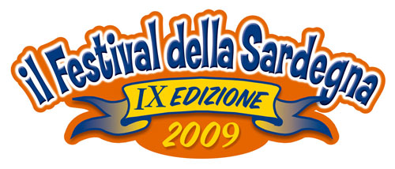

COMUNICATO STAMPA

IX EDIZIONE FESTIVAL DELLA SARDEGNA 2009

SECONDA SEMIFINALE DEL FESTIVAL
Si prosegue il 9 agosto a Golfo Aranci

Olbia, 3 agosto 2009

Dopo il successo della prima semifinale de Il Festival della Sardegna che si è tenuto lo scorso 29 luglio a Valledoria in Piazza del Municipio, si prosegue con la seconda semifinale che si terrà il 9 agosto all’Area la Piccola di Golfo Aranci. Ricordiamo in breve il successo della prima serata che ha visto la partecipazione di grandi talenti. Alla finale del 12 agosto a La Maddalena, accederanno i primi due classificati della “Sezione Nuove Proposte” Marco Mazzella e Fabrizio Sanna e i primi due classificati della “Sezione Interpreti” Giuseppe Serra e Donatella Figus. Nella seconda semifinale, presentata da Elisabetta Del Medico con la partecipazione di Roberto Valentino, si sfideranno invece, nella Sezione “Nuove Proposte” Cristian Cauli (Arborea - OR) con il brano "Tutta la vita", Luca Contestabile (Sassari) con il brano "San Francisco", Simona Deidda (Cagliari) con il brano "Come poesia" e Laura Santucci (Tissi- SS) con il brano "Cronica". Nella “Sezione Interpreti” si esibiranno invece Alessia Annis & Corrado Congiu di Cagliari, Manuela Carta di Santa Giusta (OR), Diego Micheli e Francesca Tuveri di Marrubiu (OR). Anche questa volta, i primi due classificati di entrambe le categorie accederanno alla finale del 12 Agosto a La Maddalena cosi come le prime 4 classificate del Concorso di Bellezza “Miss Azzurro Mare”. Qualche momento di intervallo sarà coperto dalla straordinaria scenografia del corpo di ballo del Festival che, nella prima serata, ci ha deliziato con dei balli sulle note della musica del King of Pop, Michael Jackson. Non perdete quindi il secondo appuntamento de Il Festival della Sardegna, alle 22, all’Area La Piccola di Golfo Aranci.

Per Info:

Organizzatore
Salvatore Azzena
salvatore.azzena@ilfestivaldellasardegna.it
334.8118624

Ufficio Stampa
Juli Piscedda
ufficio.stampa@ilfestivaldellasardegna.it
347.2472655

Official Site
http://www.ilfestivaldellasardegna.it
www.areaeventi.org

INFORMAZIONI SUL FESTIVAL

IL FESTIVAL:
Il Festival della Sardegna è uno spettacolo itinerante che toccherà in questa edizione 3 diverse località: Valledoria (SS) e Golfo Aranci (OT), che ospiteranno le due semifinali, e La Maddalena (OT), che ospiterà la finalissima 2009.
Il Festival si basa su due obiettivi importanti: quello di contribuire alla promozione dell'isola oltre i confini regionali, grazie anche all'inserimento nel circuito nazionale dei Grandi Festivals Italiani e dare la possibilità ai numerosi giovani sardi di esprimere la propria arte e le proprie attitudini alla recita e allo spettacolo in un contesto unico, davanti al grande pubblico.
Per i più talentuosi ci sarà inoltre anche la possibilità di confrontarsi con giovani di altre regioni italiane facenti parte del circuito.

LO STAFF:
Assistente Elena Olivieri
Presidente di Giuria Maestro Vice Tempera
Organizzatore Salvatore Azzena
Ufficio Stampa e Web Juli Piscedda

I PARTNER: 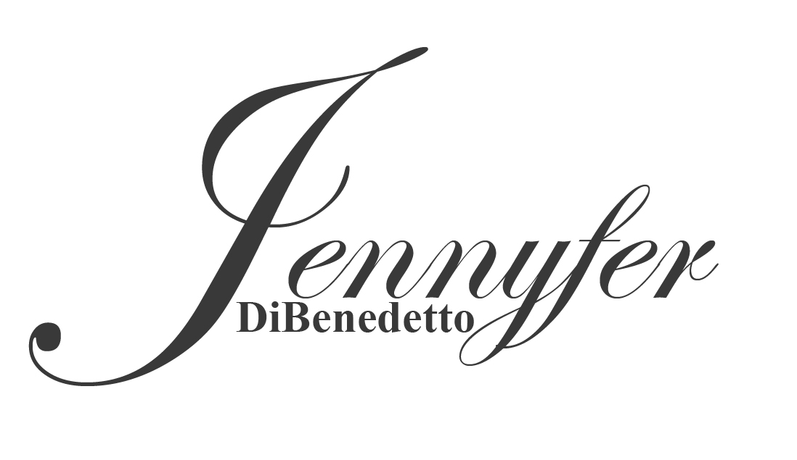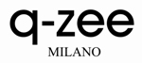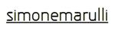

I PREMI:
CONCORSI MUSICALI
“9° PREMIO NURAGHE D’ORO”
Se lo aggiudicherà il migliore interprete fra coloro che saranno ammessi alle qualificazioni.
Potrà partecipare alla fase finale dei GRANDI FESTIVALS ITALIANI 2009.

“9° PREMIO NUOVE PROPOSTE”
Se lo aggiudicherà il miglior artista che vincerà la finale del Festival.
Potrà partecipare alla fase finale dei GRANDI FESTIVALS ITALIANI 2009
CONCORSO DI BELLEZZA
“5° PREMIO MISS AZZURRO MARE”
La vincitrice:
1 - parteciperà alla finale nazionale di "Miss Grandi Festivals Italiani 2009".
L'Organizzazione offrirà viaggio, vitto e alloggio;
2 - vince una collana offerta da Athena Gioielli;
3 - vince un servizio fotografico per realizzare book e composites.

La 2^ e 3^ classificata
4 - vincono una collana offerta da Athena Gioielli;
5 - accederanno di diritto alla finale nazionale di "Miss Grandi Festivals Italiani 2009". L'Organizzazione offrirà solo vitto e alloggio.

LE TRE SERATE:
1° SEMIFINALE: Mercoledi 29 Luglio Valledoria, Piazza del Municipio
Presenta FEDERICA FERRERO con la partecipazione di ROBERTO DE MARCHI.
NUOVE PROPOSTE
(i primi 2 classificati accedono alla finale del 12 agosto a La Maddalena)
MARCO MAZZELLA (Dorgali - NU)
con il brano "Uomo a metà" (D. Guiso - F. Carta)
FABRIZIO SANNA (Sassari)
con il brano "Non mi arrendo" (F. Palma)
PAMELA SPANU (Sorso - SS)
con il brano "La luce di un bambino" (G. Oggiano)
TEAM WORK (Arborea - OR)
con il brano "L'idea di te" (Team Work)
SEZIONE INTERPRETI
(i primi 2 classificati accedono alla finale del 12 agosto a La Maddalena)
DAVIDE CANNAS di Sant'Antioco (CI)
DONATELLA FIGUS di Santa Giusta (OR)
ANDREA ROSAS di Pozzomaggiore (SS)
GIUSEPPE SERRA di Golfo Aranci (OT)

MISS AZZURRO MARE

2° SEMIFINALE: Domenica 9 Agosto Golfo Aranci, Area La Piccola
Presenta ELISABETTA DEL MEDICO con la partecipazione di ROBERTO VALENTINO
NUOVE PROPOSTE
(i primi 2 classificati accedono alla finale del 12 agosto a La Maddalena)
CRISTIAN CAULI (Arborea - OR)
con il brano "Tutta la vita" (C. Cauli)
LUCA CONTESTABILE (Sassari)
con il brano "San Francisco" (L. Contestabile)
SIMONA DEIDDA (Cagliari)
con il brano "COme poesia" (Deidda-Vannini)
LAURA SANTUCCI (Tissi - SS)
con il brano "Cronica" (Masala-Erre)
SEZIONE INTERPRETI
(i primi 2 classificati accedono alla finale del 12 agosto a La Maddalena)
ALESSIA ANNIS & CORRADO CONGIU di Cagliari
MANUELA CARTA di Santa Giusta (OR)
DIEGO MICHELI
FRANCESCA TUVERI di Marrubiu (OR)

MISS AZZURRO MARE
FINALE Mercoledi 12 Agosto La Maddalena, Piazza Umberto I
Presenta Laura Zambelli con la partecipazione di Lucio Gardin.

